ΠΡΟΣΘΕΣΗ ΡΗΤΩΝ ΑΡΙΘΜΩΝ
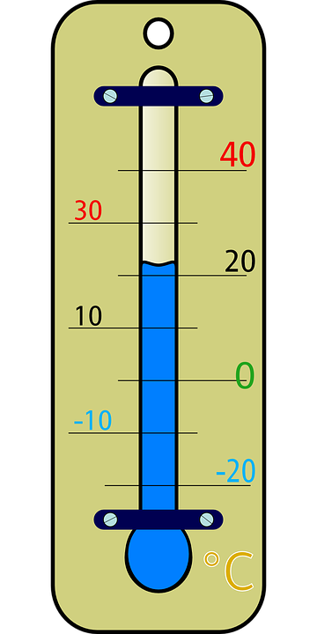
Θα προσπαθήσουμε τώρα να καταλάβουμε πώς κάνουμε πρόσθεση ρητών αριθμών, με την βοήθεια του διπλανού θερμομέτρου.

- Φανταστείτε ότι σε μια πόλη η θερμοκρασία μια μέρα ήταν 10^{ο} C και την επόμενη μέρα ανεβαίνει κατά 20^{ο} C.
Οπότε έχουμε: (+10)+(+20)=+30.
Αυτό, μπορούμε να το γράψουμε χωρίς τις παρενθέσεις και τα πρόσημα των αριθμών ως εξής: 10+20=30 . Δηλαδή είναι το γνωστό μας 10+20=30.
- Φανταστείτε τώρα ότι μια άλλη μέρα η θερμοκρασία είναι 40^{ο} C και την επόμενη πέφτει κατά 10^{ο} C, οπότε έχουμε (+40)+(-10)=+30, και γράφοντας πιο απλά έχουμε το γνωστό μας 40-10=30.
- Πάμε τώρα παρακάτω. Μια άλλη μέρα η θερμοκρασία είναι 20^{ο} κάτω από το μηδέν, δηλαδή -20^{ο}C, και την επομένη ανεβαίνει κατά 10^{ο}C, οπότε φτάνει στους 10^{ο} C κάτω από το μηδέν, ή -10^{ο} C.
Και κάνοντας πράξεις έχουμε:
(-20)+(+10)=-20+10=-10, αυτό γράφεται πιο απλά
-20+10=-10 ή 10-20=-10 και είναι αυτό που μέχρι τώρα λέγαμε ότι δεν μπορεί να γίνει γιατί η αφαίρεση δεν είναι αντιμεταθετική πράξη.
- Και μια ακόμα περίπτωση φανταστείτε ότι μια μέρα η θερμοκρασία είναι 10^{ο} κάτω από το μηδέν (-10^{ο}) και την επομένη πέφτει κατά 20 βαθμούς (-20^{ο}) οπότε φτάνει στους 30^{ο} κάτω από το μηδέν (-30^{ο}). Με πράξεις έχουμε: (-10)+(-20)=-10-20=-30
Γενικεύοντας τα προηγούμενα παραδείγματα διατυπώνουμε τους παρακάτω κανόνες:
- Για να προσθέσουμε δύο ομόσημους αριθμούς βάζουμε το κοινό τους πρόσημο και προσθέτουμε τις απόλυτες τιμές τους.
- Για να προσθέσουμε δύο ετερόσημους αριθμούς βάζουμε το πρόσημο του μεγαλύτερου (στην απόλυτη τιμή) και αφαιρούμε τις απόλυτες τιμές τους.

Παραδείγματα:
(-3)+(-7)=-3-7=-10
(+3)+(-6)=3-6=-3
(+6)+(+12)=6+12=18
(+15)+(-6)=15-6=9

Αντίθετοι αριθμοί
Αντίθετοι λέγονται οι αριθμοί που έχουν διαφορετικό πρόσημο και ίδια απόλυτη τιμή. Έχουν άθροισμα το 0.
Π.χ. -5 και +5. Ισχύει: -5+5=0

Εφαρμογές:
(-3)+(-5)=
(-8)+(+10)=
(-10)+(+15)=
(+13)+(-16)=
(-15)+(-13)=
(+18)+(+16)=

ΑΦΑΙΡΕΣΗ ΡΗΤΩΝ ΑΡΙΘΜΩΝ
Η αφαίρεση ορίζεται σαν πράξη με την βοήθεια της πρόσθεσης. Αντί για αφαίρεση, κάνουμε πρόσθεση με τον αντίθετο του αφαιρετέου.
ΜΕΙΩΤΕΟΣ- ΑΦΑΙΡΕΤΕΟΣ=ΔΙΑΦΟΡΑ
ΜΕΙΩΤΕΟΣ+(- ΑΦΑΙΡΕΤΕΟΣ)=ΔΙΑΦΟΡΑ

Παραδείγματα:
(+5)-(+3)= (+5)+(-3)=5-3=2
(+10)-(-4)= (+10)+(+4)=10+4=14
(-12)-(-14)= (-12)+(+14)=-12+14=2
(-15)-(+5)= (-15)+(-5)=-15-5=-20

Γενικά, και στην πρόσθεση και στην αφαίρεση ρητών αριθμών, μπορούμε να διώχνουμε (να απαλοίφουμε) τις παρενθέσεις που μπαίνουν για να ξεχωρίζουμε τα πρόσημα των αριθμών, από τα σημαδάκια των πράξεων.
Προσέχουμε:
- όταν μια παρένθεση έχει μπροστά της το + το συν, ή τίποτα, μπορεί να φύγει και οι αριθμοί που είναι μέσα μένουν με τα πρόσημά τους όπως είναι.
- όταν μια παρένθεση έχει μπροστά της το - το μείον, μπορεί να φύγει και όλοι οι αριθμοί που είναι μέσα αλλάζουν πρόσημα. Δηλαδή ισχύει:
+(+3)=3
+(-3)=-3
-(+3)=-3
-(-3)=3
Εφαρμογές:
(-3)-(-4)=
(-6)-(+9)=
(-10)-(+15)=
(-20)-(-3)=
(-12)-(+6)=

